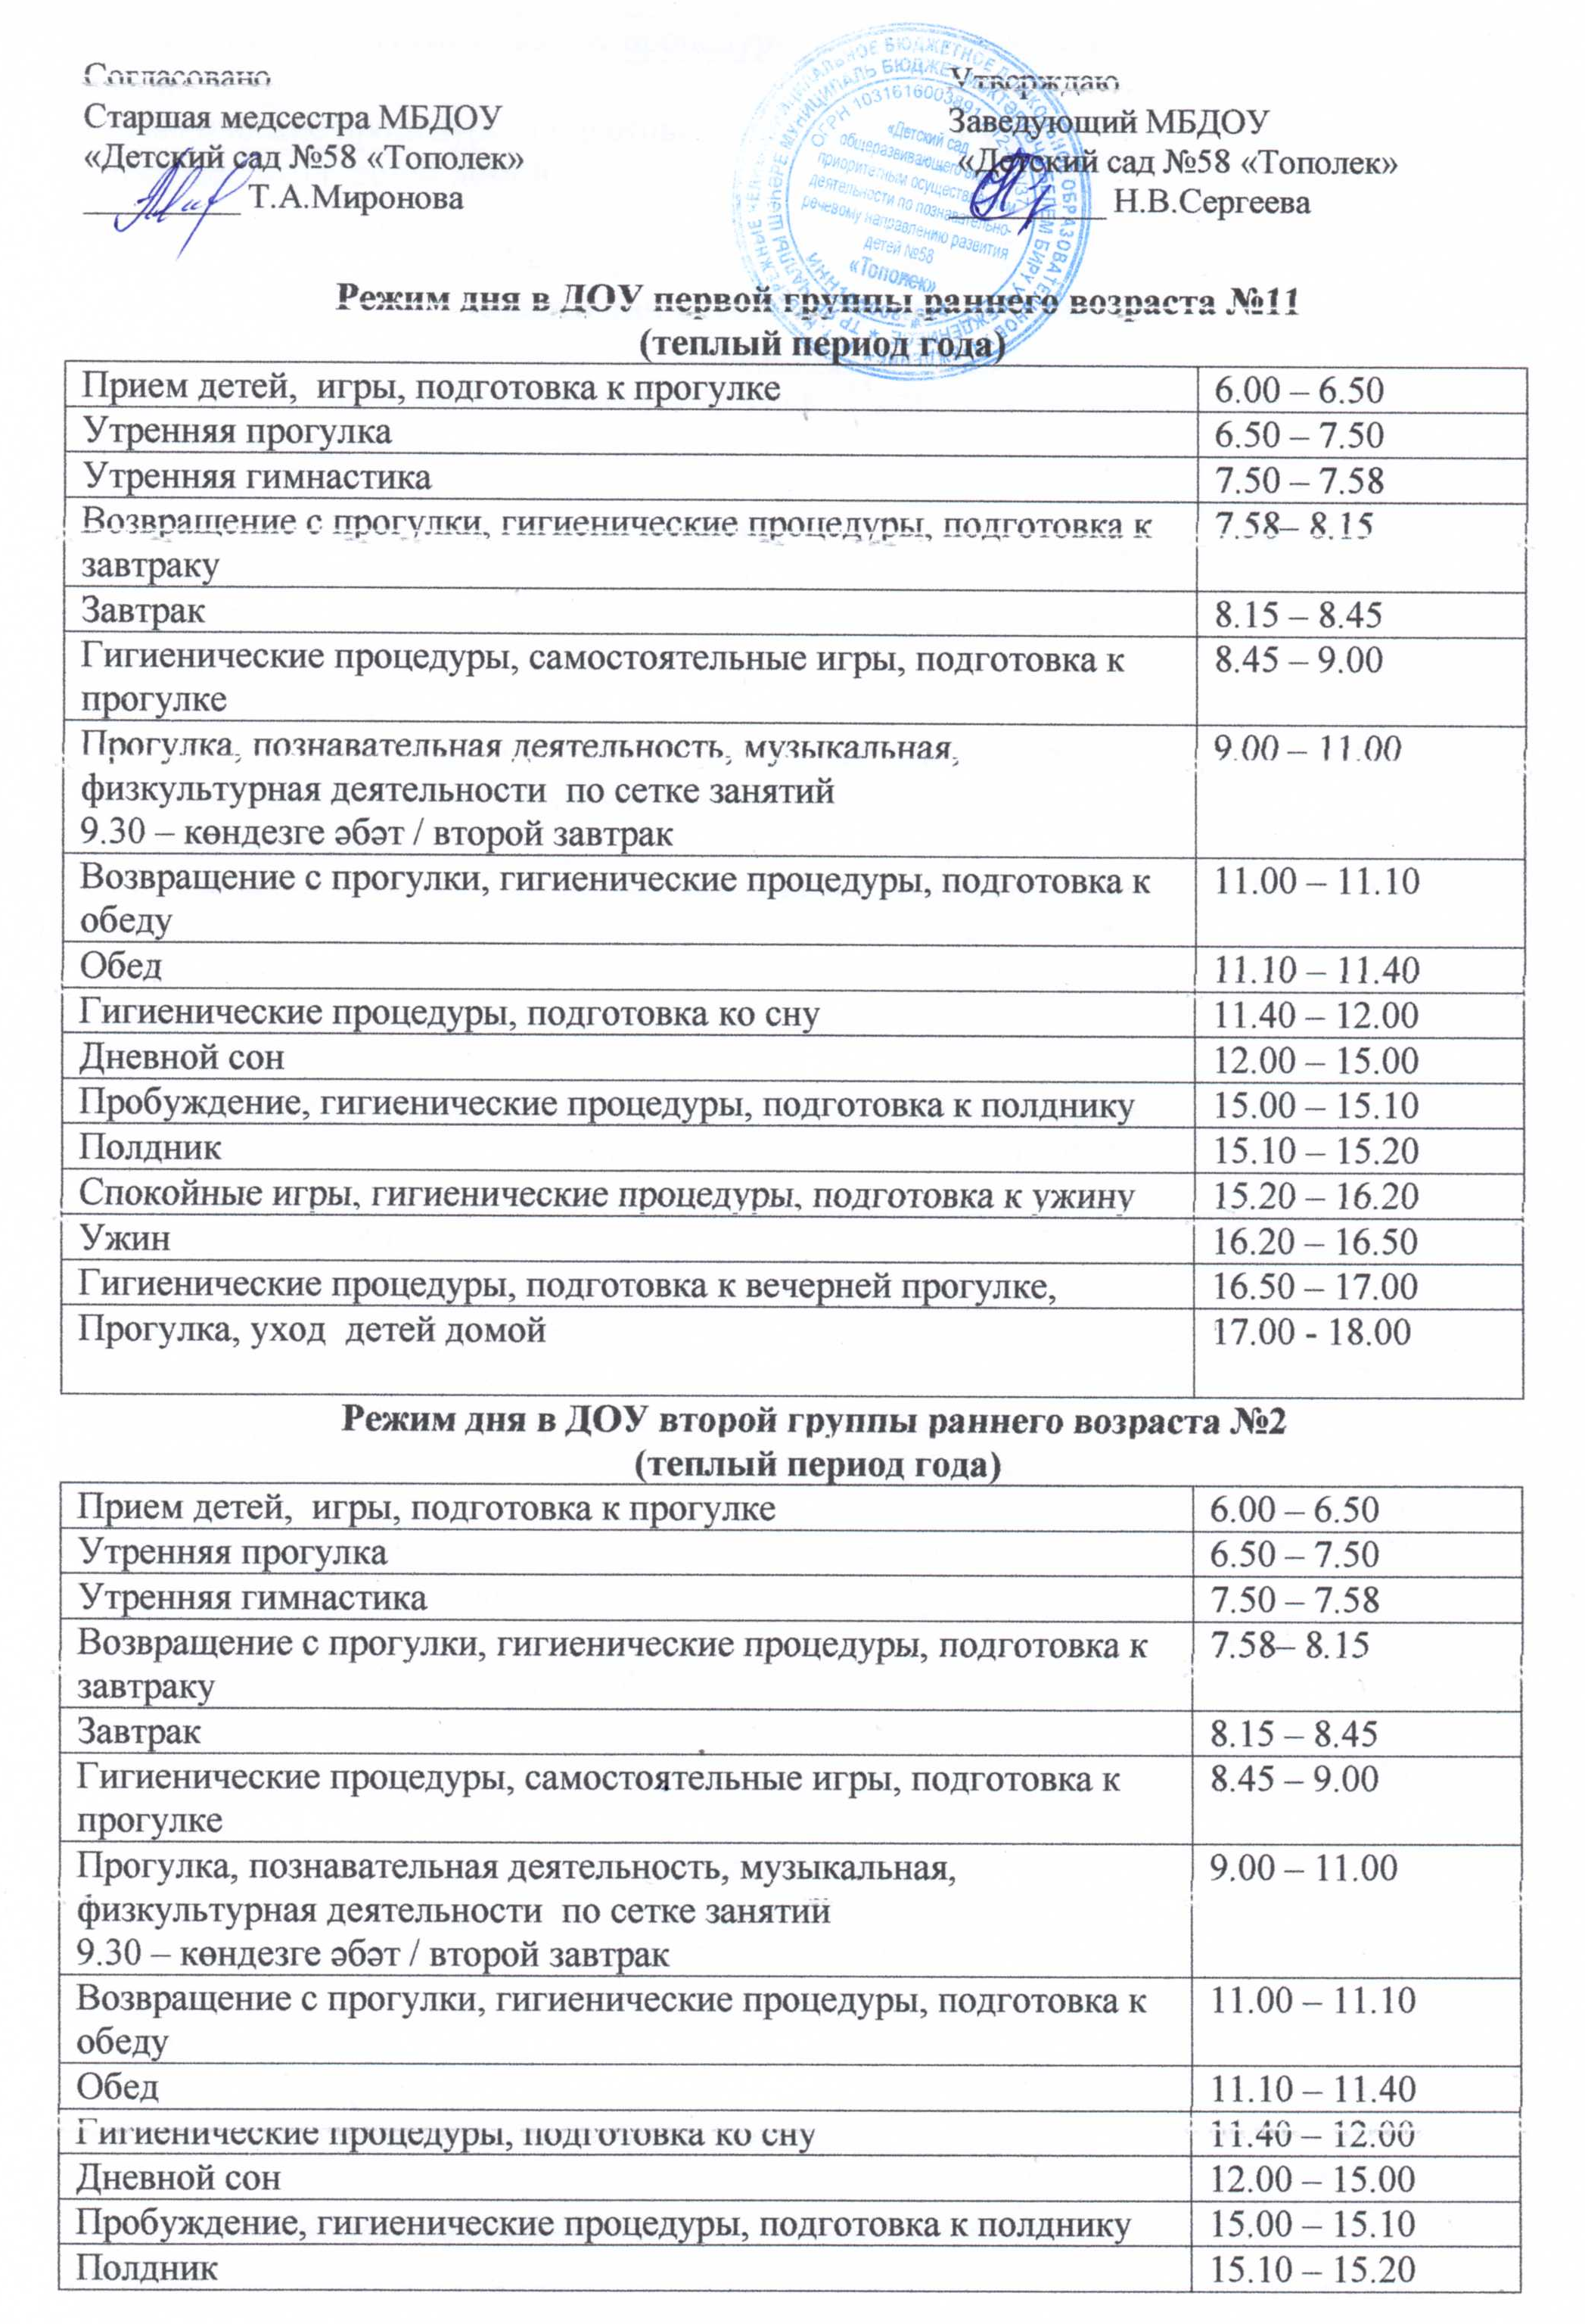
Спокойные игры, гигиенические процедуры, подготовка к ужину | 15.20 – 16.20
Ужин | 16.20 – 16.50
Гигиенические процедуры, подготовка к вечерней прогулке, | 16.50 – 17.00
Прогулка, уход детей домой | 17.00 - 18.00
№3 кече яшьтәгеләр төркеме көн тәртибе
Режим дня в ДОУ младшей группы №3
(теплый период года)
Кабул итү, уеннар, саф һавада йөрүгә әзерлек / Прием детей, игры, подготовка к прогулке | 6.00 – 6.50
Иртәнге саф һавада йөрү / Утренняя прогулка | 6.50 – 8.00
Иртәнге гимнастика / Утренняя гимнастика | 8.00 – 8.08
Саф һавадан керү, гигиеник процедуралар, иртәнге ашка әзерләнү / Возвращение с прогулки, гигиенические процедуры, подготовка к завтраку | 8.08 – 8.20
Иртәнге аш / Завтрак | 8.20 – 8.50
Гигиеник процедуралар, мөстәкыйль уеннар, саф һавада йөрүгә әзерлек / Гигиенические процедуры, самостоятельные игры, подготовка к прогулке | 8.50 – 9.00
Саф һавада йөрү, танып-белү эшчәнлеге, музыкаль, физкультура эшчәнлекләре белем челтәре буенча / Прогулка, познавательная деятельность, музыкальная, физкультурная деятельности по сетке занятий  9.40 – көндезге әбәт / второй завтрак | 9.00 – 11.15
Саф һавадан керү, гигиеник процедуралар, көндезге ашка әзерлек / Возвращение с прогулки, гигиенические процедуры, подготовка к обеду | 11.15 – 11.25
Кондезге аш / Обед | 11.25 – 11.55
Гигиеник процедуралар, йокыга әзерлек / Гигиенические процедуры, подготовка ко сну | 11.55 – 12.00
Көндезге йокы / Дневной сон | 12.00 – 15.00
Уяну, гигиеник процедуралар, кичке ашка әзерләнү / Пробуждение, гигиенические процедуры, подготовка к полднику | 15.00 – 15.10
Кичке әбәт / Полдник | 15.10 – 15.20
Уеннар, гигиеник процедуралар, кичке ашка әзерләнү / Спокойные игры, гигиенические процедуры, подготовка к ужину | 16.00 – 16.25
Кичке аш / Ужин | 16.25 – 16.45
Гигиеник процедуралар, кичке саф һавада йөрүгә әзерлек / Гигиенические процедуры, подготовка к вечерней прогулке, | 16.45 – 17.00
Кичке саф һавада йөрү, өйгә кайтып китү / Прогулка, уход детей домой | 17.00 - 18.00
Режим дня в ДОУ
младшей группы №5
Прием детей, самостоятельная деятельность, подготовка к прогулке | 6.00 – 6.50
Утренняя прогулка | 6.50 – 8.00
Утренняя гимнастика | 8.00 – 8.08
Гигиенические процедуры, подготовка к завтраку | 8.08 – 8.20
Завтрак | 8.20 – 8.50
Гигиенические процедуры, самостоятельные игры, подготовка к прогулке | 8.50 – 9.00
Прогулка, познавательная деятельность, музыкальная, физкультурная деятельности по сетке  9.40 – второй завтрак | 9.00 – 11.15
Возвращение с прогулки, гигиенические процедуры, подготовка к обеду | 11.15 – 11.25
Обед | 11.25 – 11.55
Гигиенические процедуры, подготовка ко сну | 11.55 – 12.00
Дневной сон | 12.00 – 15.00
Пробуждение, гигиенические процедуры, подготовка к полднику, | 15.00 – 15.10
Полдник | 15.10 – 15.20
Спокойные игры, гигиенические процедуры, подготовка к ужину | 16.00 – 16.25
Ужин | 16.25 – 16.45
Гигиенические процедуры, подготовка к вечерней прогулке, | 16.45 – 17.00
Прогулка, уход детей домой | 17.00 - 18.00
Режим дня в ДОУ средней группы №9
(теплый период года)
Прием детей, игры, подготовка к прогулке | 6.00 – 6.50
Утренняя прогулка | 6.50 – 8.00
Утренняя гимнастика | 8.00 – 8.08
Возвращение с прогулки, гигиенические процедуры, подготовка к завтраку | 8.08 – 8.20
Завтрак | 8.20 – 8.50
Гигиенические процедуры, самостоятельные игры, подготовка к прогулке | 8.50 – 9.00
Прогулка, познавательная деятельность, музыкальная, физкультурная деятельности по сетке занятий  9.50 – көндезге әбәт / второй завтрак | 9.00 – 11.25
Возвращение с прогулки, гигиенические процедуры, подготовка к обеду | 11.25 – 11.35
Обед | 11.35 – 12.05
Гигиенические процедуры, подготовка ко сну | 12.05 – 12.10
Дневной сон | 12.10 – 15.00
Пробуждение, гигиенические процедуры, подготовка к полднику | 15.00 – 15.15
Полдник | 15.15 – 15.25
Подготовка к прогулке, прогулка, возвращение | 15.25 –16.20
Гигиенические процедуры, подготовка к ужину | 16.20 – 16.30
Ужин | 16.30 – 16.50
Гигиенические процедуры, подготовка к вечер. прогулке, | 16.50 – 16.55
Прогулка, уход детей домой | 16.55 - 18.00
6 нчы зурлар төркеме көн тәртибе
Режим дня в ДОУ старшей группы №6
(теплый период года)
Иртәнге саф һавада йөрү / Утренняя прогулка | 6.00 – 8.00
Иртәнге гимнастика / Утренняя гимнастика | 8.00 – 8.10
Саф һавадан керү, гигиеник процедуралар, иртәнге ашка әзерләнү / Возвращение с прогулки, гигиенические процедуры, подготовка к завтраку | 8.10 – 8.25
Иртәнге аш / Завтрак | 8.25 – 8.45
Гигиеник процедуралар, мөстәкыйль уеннар, саф һавада йөрүгә әзерлек / Гигиенические процедуры, самостоятельные игры, подготовка к прогулке | 8.45 – 9.00
Саф һавада йөрү, танып-белү эшчәнлеге, музыкаль, физкультура эшчәнлекләре белем челтәре буенча / Прогулка, познавательная деятельность, музыкальная, физкультурная деятельности по сетке занятий  9.50 – көндезге әбәт / второй завтрак | 9.00 – 11.25
Саф һавадан керү, гигиеник процедуралар, көндезге ашка әзерлек / Возвращение с прогулки, гигиенические процедуры, подготовка к обеду | 11.25 – 11.35
Саф һавадан керү / Обед | 11.35 – 12.05
Гигиеник процедуралар, йокыга әзерлек / Гигиенические процедуры, подготовка ко сну | 12.05 – 12.10
Көндезге йокы / Дневной сон | 12.10 – 15.00
Уяну, гигиеник процедуралар, кичке ашка әзерләнү / Пробуждение, гигиенические процедуры, подготовка к полднику | 15.00 – 15.15
Кичке әбәт / Полдник | 15.15 – 15.25
Саф һавада йөрүгә әзреләнү, саф һавада йөрү, керү /Подготовка к прогулке, прогулка, возвращение | 15.25 –16.20
Гигиеник процедуралар, кичке ашка әзерләнү / Гигиенические процедуры, подготовка к ужину | 16.20 – 16.30
Кичке аш / Ужин | 16.30 – 16.50
Гигиеник процедуралар, кичке саф һавада йөрүгә әзерлек / Гигиенические процедуры, подготовка к вечер. прогулке, | 16.50 – 16.55
Кичке саф һавада йөрү, өйгә кайтып китү / Прогулка, уход детей домой | 16.55 - 18.00
Режим дня в ДОУ старшей группы №8
(теплый период года)
Утренняя прогулка, игры, самостоятельная деятельность | 6.00 – 8.00
Утренняя гимнастика | 8.00 – 8.10
Возвращение, гигиенические процедуры, подготовка к завтраку | 8.10 – 8.25
Завтрак | 8.25 – 8.45
Игры, подготовка к прогулке | 8.45 – 9.00
Прогулка , познавательная деятельность, музыкальная, физкультурная деятельности по сетке  9.50 – второй завтрак | 9.00 – 11.40
Возвращение с прогулки, гигиенические процедуры, подготовка к обеду | 11.40 – 11.50
Обед | 11.50 - 12.20
Гигиенические процедуры, подготовка ко сну | 12.20 – 12.35
Сон | 12.35– 15.00
Пробуждение, гигиенические процедуры, полдник | 15.00 – 15.30
Прогулка | 15.30 – 16.20
Возвращение с прогулки, подготовка к ужину | 16.20 – 16.30
Ужин | 16.30 – 16.50
Гигиенические процедуры, подготовка к прогулке, | 16.50 – 17.05
Прогулка, уход детей домой | 17.05 - 18.00

